

**TP: if else**

**..........................................................................**

Contenidos

1. Condicionales
2. If else
3. Problemas

Profesor:

Nando Ardiles

Alumno/s:

**Pastor Pablo**

Entrega: Capturas de pantalla del código y el output en el presente documento

Consignas:

1. Escribir un programa que informe el % de descuento de un boleto de colectivo según la siguiente tabla:

< 14 años descuento del % 50

> 14 y < 18 años descuento del % 15

> 65 años descuento del % 30

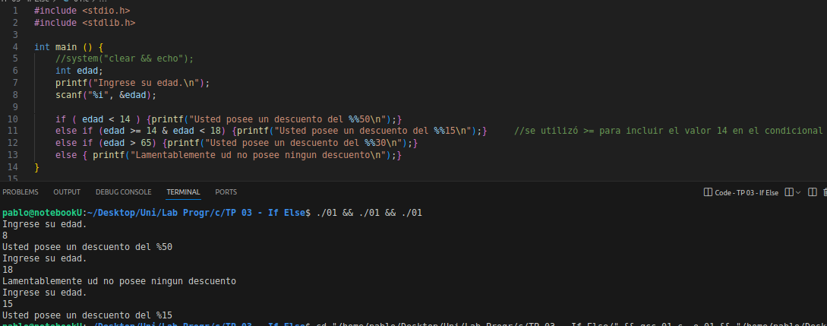

1. Escribir un programa que almacene una contraseña en una variable (1234), pregunte al usuario por la contraseña e imprima por pantalla si la contraseña introducida por el usuario coincide con la guardada en la variable y en su defecto informar CONTRASEÑA INCORRECTA.

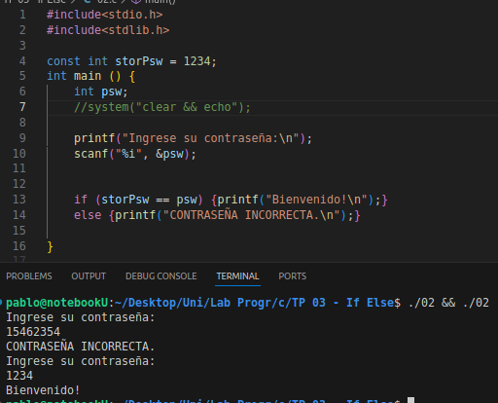

1. Escribir un programa que pida al usuario un número entero y muestre por pantalla si es par o impar.

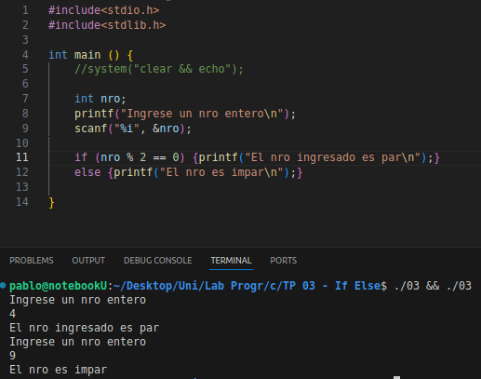

1. Para tributar a la AFIP se debe ser mayor de 18 años y tener unos ingresos iguales o superiores a 100 dólares mensuales. Escribir un programa que pregunte al usuario su edad y sus ingresos mensuales y muestre por pantalla si el usuario tiene que tributar o no.

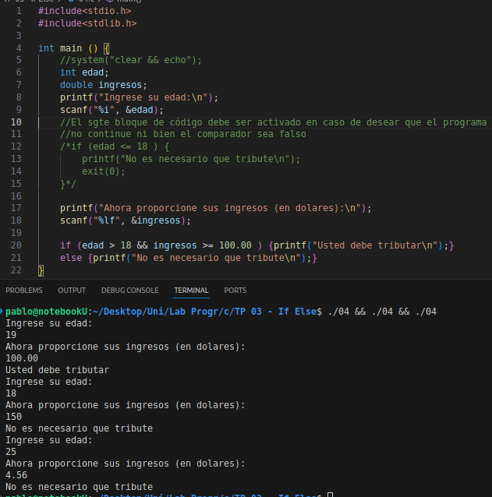

1. Escribir un programa para una empresa que tiene salas de juegos para todas las edades y quiere calcular de forma automática el precio que debe cobrar a sus clientes por entrar. El programa debe preguntar al usuario la edad y según esta mostrar el precio de la entrada. Si el cliente es menor de 4 años puede entrar gratis, si tiene entre 4 y 18 años debe pagar $ 1000 y si es mayor de 18 años $ 2500

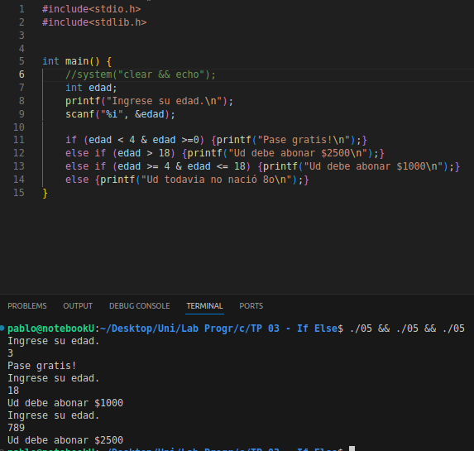

1. Realice un programa que ingresadas 3 edades, las ordene de menor a mayor.

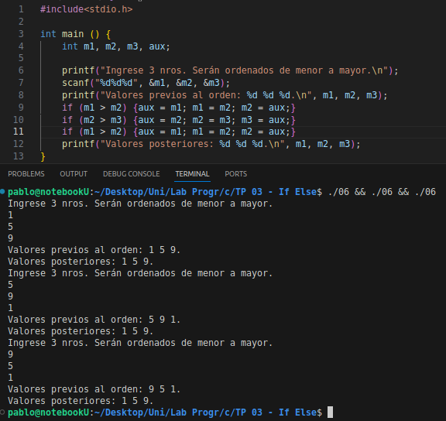

SE DEBE USAR scanf PARA EL INGRESO DE PARÁMETROS EN TODOS LOS PUNTOS